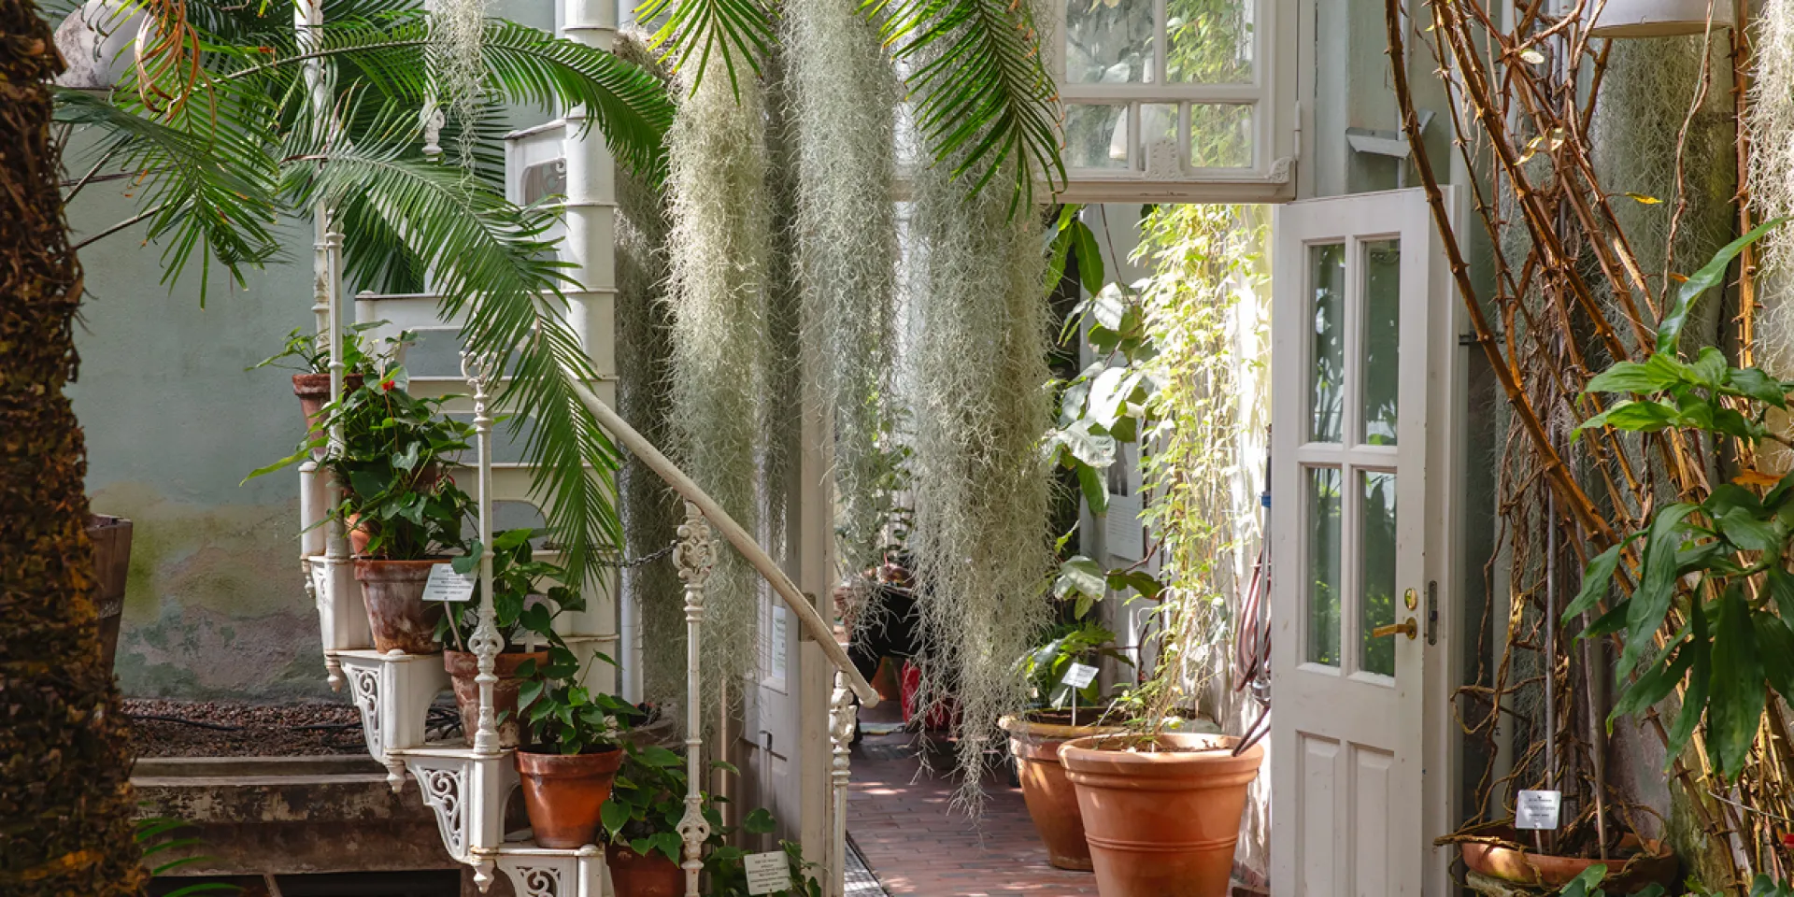

**HYHYn JÄSENTAPAHTUMA**

Lämpimästi tervetuloa Kaisaniemen kasvitieteelliselle puutarhalle torstaina

**24.04.2025 16.15 – 17.25**

HYHY tarjoaa jäsenelle mahdollisuuden tutustua opastuksella Kaisaniemen uudistettuun kasvitieteelliseen puutarhaan. Olethan ajoissa paikalla.

Opastuksella kuljemme trooppisesta sademetsästä savannille, aavikon paahtavan auringon alle ja lumpeiden äärelle. Tutustumme mm. maailman monimuotoisen kasvillisuuden elinympäristöihin, puolustautumiskeinoihin, moniin hyötykasveihin ja kasvien uhanalaisuuteen. Samalla tuttujen raaka-aineiden, kuten kaakaon ja puuvillan, alkuperät tulevat tutuiksi.

Kierroksella aistimme eri kasvihuoneiden tuoksuja, tutkailemme oppaan valitsemia näytteitä ja kuulemme tarinoita erilaisista kiinnostavista kasveista ja niiden ominaisuuksista. Eläviä kasveja tarkkaillessa kirjasta opitut asiat heräävät henkiin ja konkretisoituvat. Kasvihuoneissa tutustumme kasvien keinoihin sopeutua erilaisiin ympäristöihin.

**Sitova ilmoittautuminen viimeistään to 17.4.25 klo 16 mennessä**

e-lomakkeella[**https://elomake.helsinki.fi/lomakkeet/134692/lomake.html**](https://elomake.helsinki.fi/lomakkeet/134692/lomake.html)

Jos sinulla on museokortti, niin ilmoitathan sen ilmoittautumisen yhteydessä.

Mukaan mahtuu ensimmäiset 25 hlöä

Peruuttamatta jätetystä sitovasta ilmoittautumisesta perimme 10 euron suuruisen maksun.

Huomioithan alueen liikennemuutokset

Löydät kartan ja tuoreimmat uutiset Kruunusillat-työmaasta [täältä](https://kruunusillat.hel.fi/category/hakaniemi/" \t "_blank).

Kevätterveisin, HYHYn hallitus